|  |
| --- |
| **ШКОЛЬНАЯ** |
| **Е Д И А Ц И Я** |

**ПРОГРАММА ВОСПИТАНИЯ**

УЧЕБНЫЕ КЕЙСЫ: 10-11 классы

* **СОЦИАЛЬНЫЕ И ПСИХОЛОГИЧЕСКИЕ ОСНОВЫ МЕДИАЦИИ**
* **МОЯ БУДУЩАЯ ПРОФЕССИЯ**

**Санкт-Петербург Издательство «ЛЕМА» 2024**

УДК 37.047

ББК 74.200.536 Ш67

*Рецензенты:*

*В.С. Татаринова, кандидат педагогических наук, доцент кафедры социально- педагогического образования СПбАППО им. К.Д. Ушинского (Санкт-Петербург)*

*И.С. Седунова, педагог-психолог, директор ЦППМСП Красносельского района; А.С.. Щепелькова, социальный педагог, заведующий отделом ЦППМСП Красносельского района (Санкт-Петербург)*

**ISBN 978-5-00105-943-1**

Школьная медиация. Программа воспитания. Сборник учебных кейсов: 10-11 классы. Учебное пособие для учащихся общеобразовательных организаций / А.М. Деркач, И.В. Пантюхина, Н.М. Шестакова; худож. Е.В. Ковальчук. – СПб.: Издательство «ЛЕМА», 2024. – 32 с.: ил.

В пособие включены учебные кейсы. Они предназначены для организации внеурочной деятельности, классных часов, внеклассных мероприятий и консультаций, развивающих у учащихся представления о конфликтах и медиации. Пособие адресовано педагогам и учащимся 10-11 классов, направлено на поддержку реализации модулей программы воспитания, профессиональную ориентацию старшеклассников, а также на гармонизацию воспитательных влияний на учащихся со стороны родителей и педагогов. Пособие развивает идеи, отраженные в ранее выпущенном учебно-методическом комплексе «Живая медиация» (2020-2021 гг.) и составляет учебно-методический комплекс с пособием «Школьная медиация. Программа воспитания. Сборник учебных кейсов: 6-9 классы» (2023).

**12+**

© Деркач А.М., Пантюхина И.В., Шестакова Н.М., 2024

© Ковальчук Е.В., иллюстрации, 2024

**Уважаемый юный медиатор!**

Тебе уже знаком термин «медиация». Это процедура урегулирования конфликта или спора, когда на помощь приходит посредник, медиатор. В твоей школе есть служба медиации и, возможно, у тебя есть опыт работы в ее составе.

Старшая школа – важный этап жизни. Очень скоро тебе предстоит сделать осознанный профессиональный выбор. Мы понимаем, как это непросто, но одно можем утверждать с уверенностью: важным является не только корректное, уважительное общение в повседневной жизни, но и понимание особенностей взаимодействия между людьми в твоей будущей профессиональной деятельности. Выбирая будущую профессию, реализуя профессиональные пробы, ты будешь всегда опираться на свои навыки конструктивного общения, саморегуляции поведения. Эти навыки станут не только чертой твоего характера, твоей личности, но и профессионально важным качеством. Они же помогут сохранять взаимопонимание в общении с друзьями, родителями, будущими коллегами.

Обрати внимание на задания, представленные в этом сборнике. С такими заданиями тебе наверняка уже приходилось сталкиваться. Это учебные кейсы – описания случаев и ситуаций, над которыми стоит не только подумать самому, но и обсудить с одноклассниками. Часто обсуждение более важно, чем найденный ответ: в процессе обсуждения развиваются навыки коммуникации и коллективного принятия решения.

Почему это так важно? С заданиями-ситуациями и учебными кейсами ты обязательно будешь работать в колледже или в вузе, если твой профессиональный выбор связан с медициной, юридической сферой, транспортом и авиацией, спортом, социальной сферой и PR, психологией и педагогикой. Во всех этих областях важно уметь принимать решения, опираясь на свой опыт и свои знания. В этих же сферах уже на протяжении многих лет для разрешения споров и конфликтов практикуется медиация.

У тебя есть уникальная возможность совершенствовать столь необходимые для современного профессионала навыки и с учетом этого строить свой дальнейший образовательный маршрут.

Мы уверены в твоем успехе!

*Авторы*

* **СОЦИАЛЬНЫЕ И ПСИХОЛОГИЧЕСКИЕ ОСНОВЫ МЕДИАЦИИ**

**Медиация** – альтернативный способ урегулирования конфликта или спора с участием посредника. Этот посредник является медиатором. Альтернативой чему является медиация? Например, избеганию и уклонению от конфликта, конфронтации, арбитражу или административному решению спора и так далее. Какие типы конфликтов можно выделить? Спор (в этом случае стороны являются оппонентами), противоборство (стороны относятся друг к другу как противники), война (стороны по отношению к друг к другу выступают врагами).

Основной чертой медиации является прагмати́зм. Стороны добровольно решают сэкономить силы, ресурсы, время, которые были бы потрачены на конфликтные действия. Это оказывается выгодно для обеих сторон. В этом также проявляется гуманность медиации: стороны, хочется им этого или нет, уважают мнение друг друга. Не исключается сохранение или восстановление дружеских, партнерских, трудовых отношений.

Процедура медиации проходит в доброжелательной обстановке сотрудничества. Медиация основана на переговорах, на коммуникации, в процессе которой используются как вербальные, так и невербальные средства. Медиатор сотрудничает со сторонами конфликта, а стороны конфликта между собой. В обстановке сотрудничества и соблюдения конфиденциальности человек чувствует себя более безопасно. Служба медиации делает пребывание в школе более комфортным и безопасным: подросток всегда может рассчитывать на помощь в разрешении любой конфликтной ситуации.

С 2011 года в Российской Федерации действует Федеральный закон

№193-ФЗ «Об альтернативной процедуре урегулирования споров с участием посредника (процедуре медиации)». Медиация используется при разрешении семейных и имущественных споров между сторонами, но только в том случае, если эти споры не затрагивают интересы третьих лиц. Во многих случаях перед подачей заявления в суд сторонам предлагается попробовать урегулировать спор при содействии медиатора.

Медиация становится социальной услугой, которая оказывается нуждающимся в ней людям. Профессиональными медиаторами становятся юристы, конфликтологи, психологи и другие специалисты, прошедшие дополнительную подготовку.

1. **Медиация не по правилам**

**Проанализируй ситуацию, обсуди и ответь на вопросы. Не забудь перед обсуждением вспомнить основные принципы медиации.**

*Во время подготовки к выпускному неожиданно возникла ссора между двумя отличниками, победителями многочисленных олимпиад, претендентами на получение золотой медали. Один учился в 11а классе, другой – в 11б. Причина ссоры банальна: каждого из них одноклассники убедили, что именно представитель их класса достоен дать последний звонок, позвонив в колокольчик во время предстоящего праздника. На репетиции праздника в конфликт вмешался директор:*

*«Пора остановиться! Мы с учителями давно обсуждали, что последний звонок дадите вы оба одновременно. Куплены новые колокольчики, их на днях привезут в школу. Вместо того, чтобы беречь силы перед экзаменами, вы тратите их на бессмысленные выяснения отношений». Подумав, оба одиннадцатиклассника согласились побеседовать с медиатором – школьным психологом. Но так как психолог заболела, ребят для беседы пригласила директор. Ставя подпись под примирительным договором, один из одиннадцатиклассников заметил: «И все же медиация прошла не по правилам. Ведь вы как директор больше всех заинтересованы в том, чтобы выпускной прошел хорошо и все были довольны».*

**Вопросы для обсуждения:**

Приходилось ли тебе сталкиваться с аналогичными ситуациями?

Действительно ли принципы медиации были нарушены?

Какова в этой истории роль одноклассников? Они подстрекатели или стороны конфликта?

Какие слова в реплике директора убедили одиннадцатиклассников в необходимости прекратить конфликт?

1. **Взрослые могут передумать?**

**Обсуди ситуацию, представленную на картинке, и ответь на вопросы.**

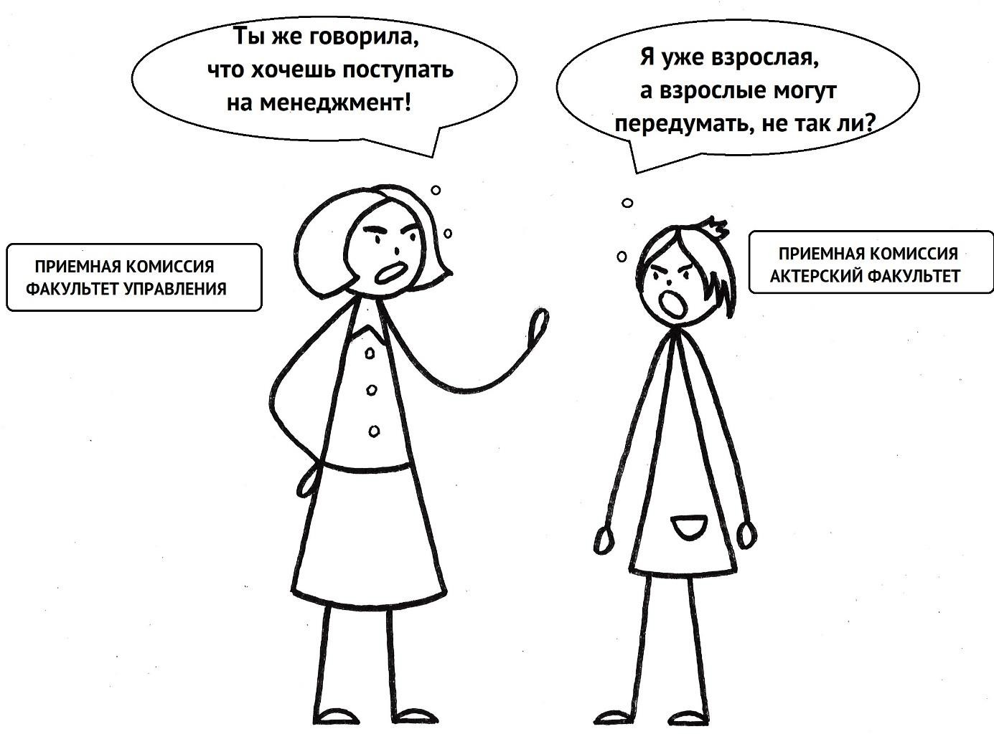

1. Какие эмоции испытывают мама и дочь в этой ситуации?
2. Почему дочь решила ответить маме такой странной, на первый взгляд, фразой?
3. Какие приемы и фразы могут помочь героям этой ситуации справиться с эмоциями и начать конструктивный диалог?
4. **Сложности выбора**

**Обсуди ситуацию, представленную на картинке, и ответь на вопросы.**

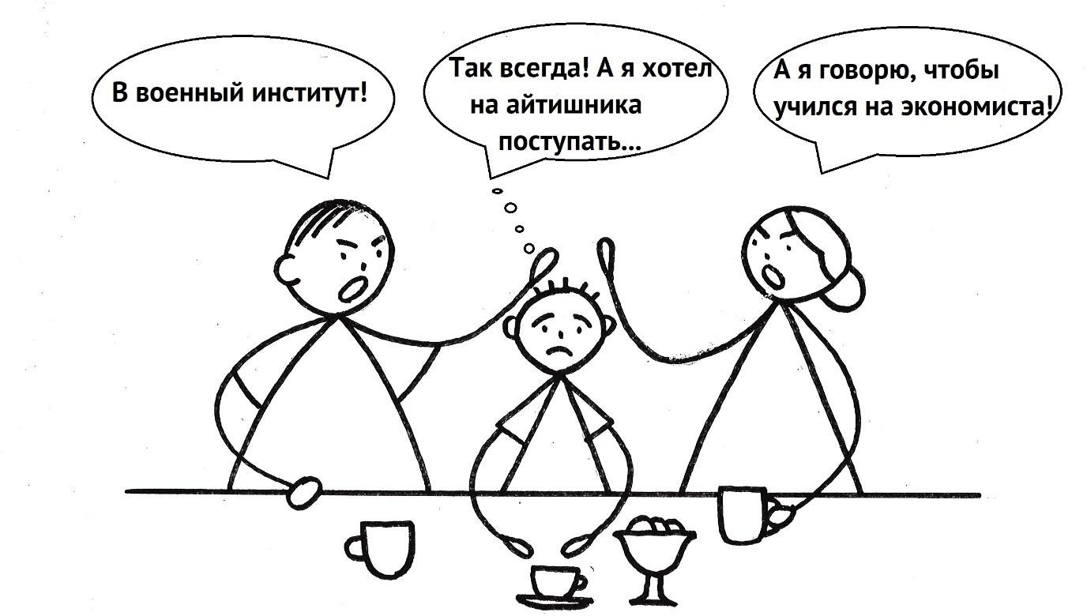

1. Какие мотивы движут родителями в этой ситуации?
2. Какие условия необходимы, чтобы в этой ситуации подросток решился озвучить свои планы и обсудить их с родителями?
3. С какими трудностями может столкнуться герой этой ситуации, если образовательный маршрут построит исходя не из своих стремлений, а только чтобы не ссориться с родителями?
4. **Делу время**

**Проанализируй ситуацию, обсуди и ответь на вопросы. Не забудь перед обсуждением вспомнить основные принципы медиации.**

*Конец учебного года, отметки по всем предметам получены, домашнего задания не задают. Десятиклассник играет в компьютерную онлайн игру: самый ответственный момент, сбавить темп игры нельзя, иначе команда может проиграть. А в команде – все друзья. Что они подумают? Отец десятиклассника возвращается после работы и просит срочно помочь:*

*«Погода отличная, давай вещи закинем в машину и на зорьке выдвинемся на дачу». Сын делает вид, что не слышит, продолжает игру. Следует вторая просьба и третья, отец уже повышает голос. «Я не могу», – отвечает десятиклассник. Отец пожал плечами, подошел к компьютеру, спокойно вынул вилку из розетки, стащил компьютер со стола, завернул в пакет и вышел на улицу. «Где, где он?», – испуганно спросил десятиклассник, когда через полчаса отец вернулся с пустым пакетом.*

*«Оставил тете Даше на хранение, все равно на дачу едем», – ответил отец. «Я никуда не поеду, верните компьютер», – потребовал десятиклассник. Классный руководитель десятиклассника в тот же вечер случайно узнала о конфликте от других учащихся (тех самых, из команды игроков) и решила применить свои навыки медиатора.*

**Вопросы для обсуждения:**

1. Как убедить десятиклассника, что участие в процедуре медиации гарантирует не скорое возвращение компьютера, а восстановление отношений с родителями?
2. Будут ли соблюдены принципы медиации, если основная часть переговоров медиатора со сторонами конфликта пройдет по телефону или по видеосвязи?
3. Требования десятиклассника понятны. А в чем могут заключаться требования и пожелания родителей к десятикласснику?
4. Как ты посоветуешь поступить медиатору, если с первого раза сторонам не удастся договориться?
5. **Кем ты хочешь стать?**

**Проанализируй ситуацию, ответь на вопрос и разработай краткий план действий. Как ты поступишь, выступив медиатором,**

**на каждом из этапов процедуры медиации конфликта? Обсуди.**

*Рассказывает десятиклассник:*

*«Родители каждый день поднимают вопрос: «Кем ты хочешь стать? Куда пойдешь учиться?». Постоянно говорят, что я очень много играю, что я безответственно отношусь к своему будущему. Из-за этого я не люблю вечера, когда родители дома и вновь поднимают этот вопрос. Я уже просто отмалчиваюсь, а родители раздражаются. Помогите наладить отношения с родителями! Что делать? И они, и я, наверное, готовы к диалогу. Но о чем говорить?»*

Что можно посоветовать десятикласснику, помимо восстановления отношений с родителями? Какие способы определиться с профессиональным выбором в этой ситуации будут оптимальными?

1. Введение в процесс медиации. Твои действия:
2. Презентация сторон конфликта. Твои действия:
3. Общая сессия. Твои действия:
4. Процедура медиации. Твои действия:
5. Выход из медиации. Твои действия:
6. Дальнейшее наблюдение за сторонами конфликта. Твои действия:
7. **Понятно без слов**

**Рассмотри картину «Соперницы» русского и советского художника Михаила Васильевича Нестерова**

**(1862-1942). Она написана в 1932 году и находится в собрании Калужского областного художественного музея.**

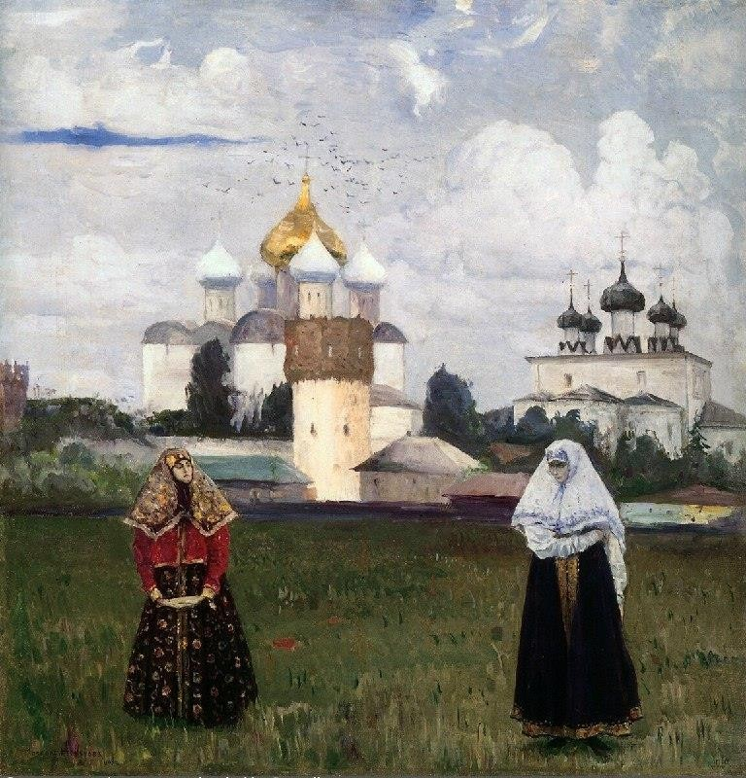**Опиши картину и обсуди ситуацию.**

1. Какие средства невербальной коммуникации используют героини ситуации?
2. Предположи возможные причины конфликта героинь картины, учитывая исторические и социальные аспекты.
3. Если принять во внимание, что образы героинь картины и фон, на котором они изображены, собирательные, то о каком конфликте рассказывает нам художник?
4. **Деловые люди**

**Проанализируй ситуацию, обсуди и ответь на вопросы.**

*Старшеклассники договорились помочь друг другу в подготовке к экзамену. Учащаяся 11а класса ходила на курсы по обществознанию и аккуратно вела конспект, сохраняла образцы выполнения разных заданий. Ее подруга, учащаяся 11б класса, посещала занятия по биологии, но относилась к ведению тетради без должного усердия. Она умудрилась даже не сохранить вариант пробного экзамена, который преподаватель высылал всем слушателям курсов на электронную почту. Когда учащаяся 11б класса обратилась за помощью по обществознанию, то подруга потратила целый день на объяснение материала и демонстрацию примеров из своей тетради. На следующее воскресенье подруги запланировали разобрать задания по биологии. Однако учащаяся 11б класса поняла, что показать и объяснить подруге нечего: тетрадь практически пустая, да и экзамен сдавать она решила лишь по настоянию родителей. Накануне назначенного дня она отправила подруге из 11а класса сообщение: «Извини, завтра у меня важные дела, перенесем встречу на следующую неделю». Так повторилось три раза, пока учащаяся не обнаружила, что ее подруга, так и не дождавшись обещанной встречи, заблокировала ее в мессенджерах и социальных сетях.*

**Вопросы для обсуждения:**

Можно ли считать ситуацию конфликтом? Если да, то что послужило конфликтогеном?

Приходилось ли тебе сталкиваться с такими «обязательными» людьми? Как ты выстраиваешь общение с ними?

Возможно ли в данном случае восстановить отношения? Предложи для каждой из сторон по 2-3 фразы и 2-3 действия, которые позволят прояснить ситуацию и наметят путь к восстановлению отношений.

1. **Когда пылают города**

**Прочитай отрывок из поэмы «Опасная сторона» советского поэта-фронтовика Леонида Ивановича Хáустова (1920-1980).**

**В осажденном блокадном Ленинграде юноша сдает экзамены в институте, для получения диплома ему нужно вернуть книги в библиотеку. В библиотеке, пребывающей в холоде и следах пожара от бомбежки, выяснилось, что одна книга утеряна.**

*Библиотекарша на голос*

*из задней комнаты пришла, и пирамиду книг тяжелых она из рук моих взяла.*

*И с ватником горжетки соболь в противоречье явном был.*

*Но мне запомнились особо перчатки с пятнами чернил. С десяток вычеркнув названий и вскинув удивленный взгляд, она сказала:*

* *Но за вами*

*еще записан Данте. «Ад». – И, быстро про себя решая,*

*что делать, я забормотал: – Такая книжка небольшая, была как будто… да, читал…*

* *Так где ж она?*
* *Нелепый случай…*

*Она потеряна. Как быть? Но я могу другою, лучшей ее сейчас же заменить.*

*Что вам потеря этой книжки, когда пылают города?!*

* *Не смейте думать так.*

*Мальчишка!*

*Вы с нею явитесь сюда!*

**Вопросы для обсуждения:**

1. Какие художественные средства выразительности использует автор, чтобы читателю были понятны образы участников этой ситуации?
2. Чем можно объяснить прозвучавшую фразу о пылающих городах? Свидетельствует ли она о том, что главный герой не верит в грядущую Победу?
3. Предложи свои действия в подобной ситуации в библиотеке, чтобы избежать неприятного разговора или конфликта.
4. **Сохраняйте спокойствие!**

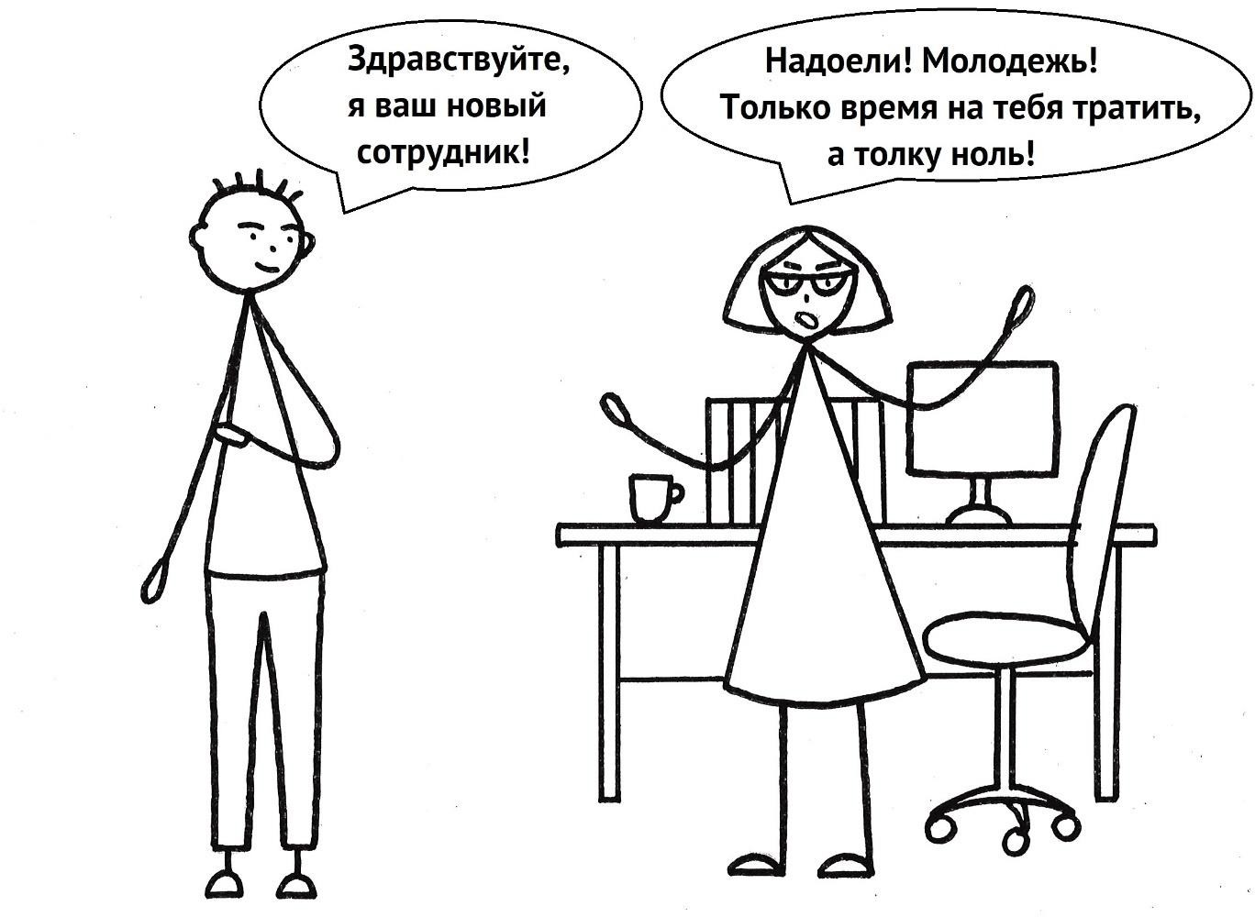**Обсуди ситуацию, представленную на картинке, и ответь на вопросы.**

1. Каковы возможные причины агрессивного поведения участницы этой ситуации?
2. Еще раз внимательно рассмотри картинку и проанализируй реплики. Какие приемы психологической защиты использует новый сотрудник?
3. Требуется ли в данной ситуации помощь медиатора?
4. **Мы опоздаем!**

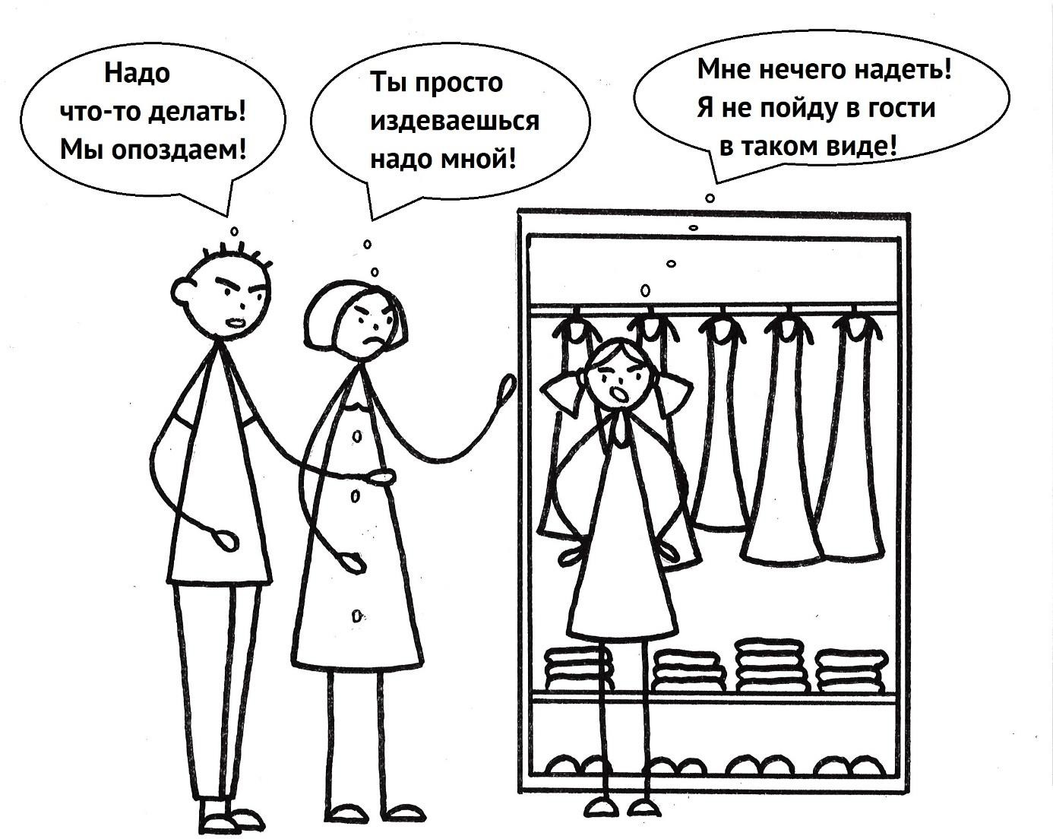**Обсуди ситуацию, представленную на картинке, и ответь на вопросы.**

1. Можно ли считать эту ситуацию конфликтом? Приведи аргументы за и против.
2. Каковы мотивы поведения каждого из героев этой ситуации?
3. Является ли выходом из сложившейся ситуации покупка новой одежды? Почему?
4. Какие фразы помогут сделать шаг к разрешению этой непростой ситуации?
5. **На «зебре»**

**Рассмотри картину «Перекресток» российского художника Ольги Васильевны Шаюно́вой (1963-2022). Эта акварель создана в 2020**

**году и включена в альбомов, посвященный творчеству художницы. Опиши картину и обсуди ситуацию.**

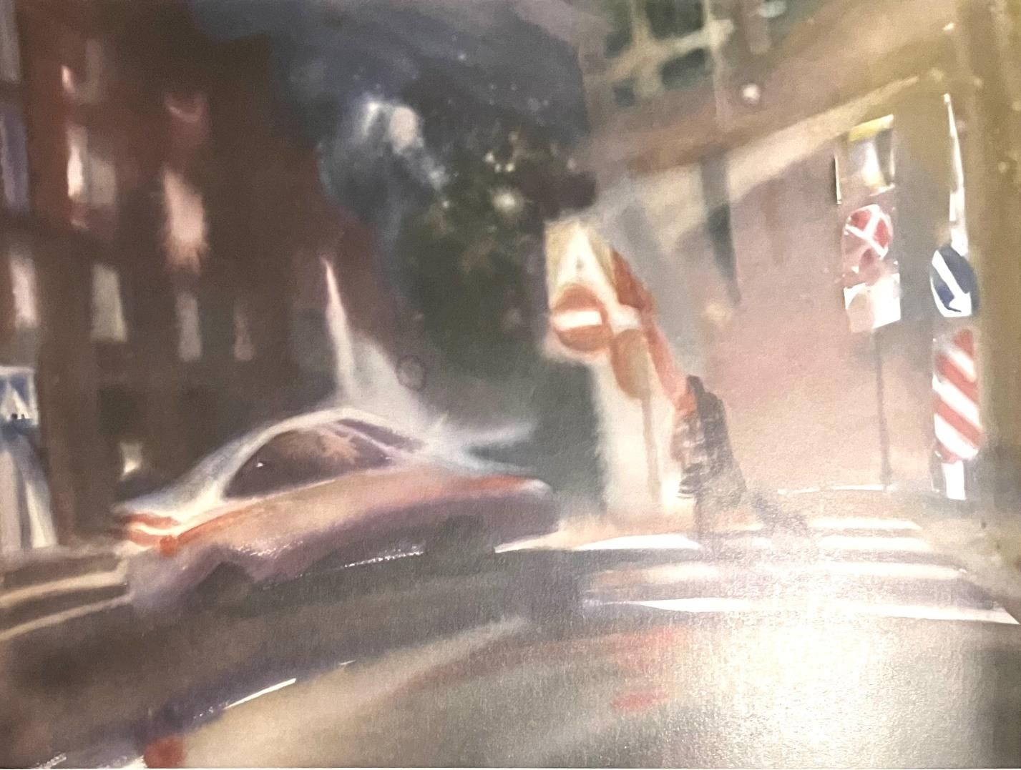

Чем можно объяснить случаи конфликтов между водителями и пешеходами? Из-за чего могут возникнуть эти конфликты?

Каких стратегий поведения в конфликтной ситуации следует придерживаться каждой из сторон такого конфликта?

Посмотри еще раз на картину и предложи 2-3 реплики для каждой из сторон, которые помогут избежать конфликта, если пешеходу показалось, что водитель не пропустил его на «зебре», а водитель посчитал, что пешеход его провоцирует.

1. **Конфликт поколений**

**Прочитай стихотворение «Хлеб» русского советского поэта Николая Михайловича Рубцова (1936-1971). Лирика Николая Рубцова чаще всего отражает внутренние конфликты личности автора, его любовь к Родине и скромной красоте северной природы. Однако среди произведений Рубцова встречаются и те, где фактически описаны уклад жизни и традиции русского народа, запечатлен его культурный**

**код.**

*ХЛЕБ*

*Положил в котомку*

*сыр, печенье,*

*Положил для роскоши миндаль. Хлеб не взял.*

* *Ведь это же мученье Волочиться с ним в такую даль! – Всё же бабка*

*сунула краюху! Всё на свете зная наперед, Так сказала:*

* *Слушайся старуху!*

*Хлеб, родимый, сам себя несёт…*

**Вопросы для обсуждения:**

1. Каков характер взаимоотношений героев этого стихотворения? Попробуй составить их краткие психологические портреты.
2. В чем может заключаться конфликт поколений? Каковы проявления этого конфликта и кто может выступить медиатором?
3. Как ты понимаешь фразу о том, что хлеб сам себя несет?
4. **Экзамены и прогулки несовместимы?**

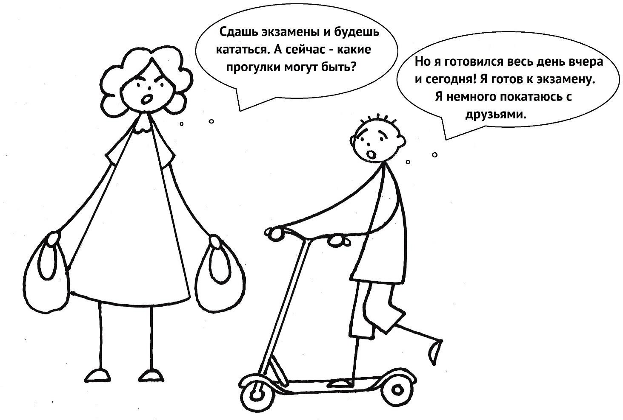**Обсуди ситуацию, представленную на картинке, и ответь на вопросы.**

1. Какие мотивы движут мамой, когда она не одобряет планы сына на катание на самокате и прогулки до момента сдачи важного экзамена?
2. Может ли прошлый опыт определять поведение участников этой ситуации?
3. Предложи 2-3 фразы для каждой из сторон, которые соответствуют компромиссу как стратегии поведения в конфликте.
4. **Уверенность или лень?**

**Обсуди ситуацию, представленную на картинке, и ответь на вопросы.**

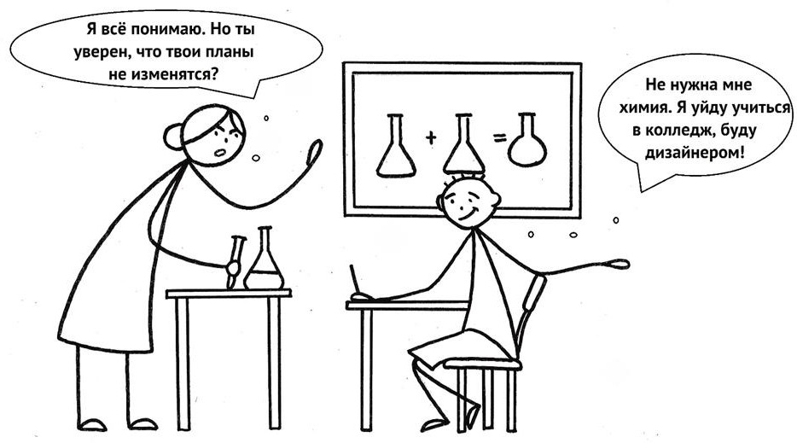

1. Можно ли назвать эту ситуацию конфликтом? Приведи аргументы за и против.
2. Соответствует ли реплика ученика бесконфликтному стилю общения?
3. Предположи, как будут развиваться события, если:

 учащийся не согласится выполнять индивидуальные задания, чтобы избежать получения неудовлетворительных отметок

 учитель попробует отговорить учащегося становиться дизайнером  в последний момент учащийся передумает и соберется поступать в медицинский колледж, где требуются глубокие знания химии

* + **МОЯ БУДУЩАЯ ПРОФЕССИЯ**

**Профессия** – это форма деятельности, основанная на определенных знаниях, навыках и опыте, это род трудовой деятельности, который служит для человека источником дохода.

Выбор профессии во многом связан с выбором образовательной траектории и получением профессионального образования.

Тебе уже известны классификации профессий, довелось проходить различные тестирования, которые помогают определиться с выбором профессии.

Профессии группы человек-человек предполагают постоянную коммуникацию, взаимодействие с другими людьми. Иногда некоторые из этих профессий называют «конфликтными», подразумевая, что их представители чаще других сталкиваются с конфликтами.

Однако не все исследователи разделяют данную точку зрения. Высказывается мысль о том, что представители этих профессий должны более уверенно владеть представлениями о конфликтах и их разрешении, применять **способы управления конфликтами**. К ним относят структурные способы (четкое распределение обязанностей и полномочий, установление правил взаимодействия и координации), внутриличностные способы (самоконтроль, регуляция поведения, тактичность в общении, воспитание восприимчивости и корректного отношения к критике) и межличностные (выбор стратегии поведения в конфликте).

Даже если ты не планируешь стать профессиональным медиатором, навыки медиации и ведения переговоров будут весомым вкладом в построение карьеры и профессиональный успех.

1. **Работа над ошибками**

**Прочитай отрывок рассказа «Дорога» из публицистического цикла «Усть-Илим» советского драматурга и прозаика Александра Валентиновича Вампилова (1937-1972). В рассказе описаны рабочие будни покорителей Сибири, строителей Усть-Илимской**

**гидроэлектростанции. Обсуди ситуацию и ответь на вопросы.**

*Алексей Тищенко, моторист с Эдучанки, получил бульдозер и был направлен на трассу в мехколонну Николая Юдина. Мехколонна, ломая тайгу уже в двадцати километрах от Эдучанки, пробивала дорогу на Толстый мыс.*

*В первый же день Тищенко было поручено тащить по возникающей перед ним дороге будку, в которой ночевала бригада.*

*<…> Тищенко посадил ее на пень и развалил в первый же день. <…>*

* *Обормот! — сказал Каменев, начальник участка. – Вот обормот!*

*Мы спрыгнули с машины — Каменев, прораб строителей Шупинский и я, корреспондент.*

* *Что ты сделал? — спросил Каменев Тищенко.*

*Выпучив глаза, размахивая руками, Тищенко стал кричать в свое оправдание:*

* *Я один был! Я не виноват... Одному нельзя...*
* *Я виноват? — спросил Каменев и пошевелил скулами.*
* *У меня глаз на спине нет.*

*Правильно — нет? — Тищенко спрашивал меня.*

* *Я виноват? — сказал Каменев. — У тебя все из рук валится, а виноват — я?*
* *Одному разве положено будку таскать? Правильно — нет? — кричал Тищенко.*
* *Молчи! — сказал Каменев и быстро повернулся к Шупинскому. — Поезжай — привези всех. Чинить, скажи, надо — ночевать негде будет.*

**Вопросы для обсуждения:**

1. Чем можно объяснить агрессию провинившегося моториста?
2. Какие действия предпринимает начальник Каменев по управлению конфликтной ситуацией?
3. Какие профессиональные качества важны для руководителя, участвующего в реализации проектов в таких экстремальных условиях, как тайга или тундра?
4. **Проанализируй ситуацию. Выбери реплики, которые соответствуют сотрудничеству как стратегии поведения каждой из сторон конфликта. Предложи свой вариант фразы для каждой**

**из сторон, чтобы это позволило перейти от спора к сотрудничеству. Обсуди результаты.**

*Клиент маркетплейса, молодая мама, заказала детскую коляску. Пришел экземпляр с производственным дефектом. Клиент была очень расстроена и оформила возврат товара, одновременно заново заказав коляску.*

*«Ничего, немного подожду, зато коляска удобная, прочная, пару лет будем пользоваться, а потом отдам соседям или продам», – уверенно заявила она. Пришлось ждать три дня. Ровно через три дня клиенту в пункт выдачи пришла та же самая детская коляска с тем же самым дефектом. В пункте выдачи молодая мама устроила грандиозный скандал, а затем принялась звонить в магазин, который продает эти коляски.*

**Клиент:**

 Плохой отзыв я уже написала. Куда еще на вас можно жаловаться?

 Я мать! Я не могу из-за вас спланировать с ребенком посещение поликлиники!  А может у вас все коляски такие же неисправные! И снова придет с дефектом!  Как вы предлагаете мне сейчас поступить?



**Руководитель магазина:**

 Ничего не знаю, может вы сами испортили коляску!

 Не кричите! Это вам самой в поликлинику нужно, чтобы подлечить нервы!  Сфотографируйте коляску и ее номер, мы изымем ее из продажи.

 Потрудитесь внятно объяснить ваши претензии, иначе я повешу трубку!



1. **На разных языках**

**Обсуди ситуацию, представленную на картинке, и ответь на вопросы.**

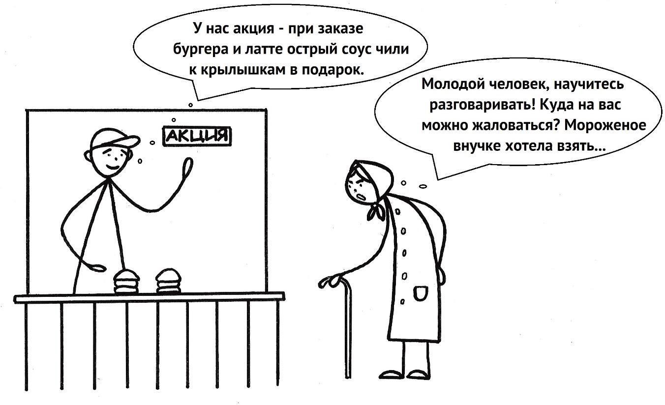

1. Что стало конфликтогеном в данной ситуации? Обоснованы ли претензии посетительницы?
2. Какие профессиональные качества не продемонстрировал работник кафе? Чего он не учел в общении с клиентом?
3. Предложи для работника кафе 2-3 фразы, чтобы попытаться урегулировать сложившуюся ситуацию.
4. Необходима ли рефлексия этого происшествия сотрудниками кафе? Какие вопросы должны обсуждаться во время рефлексии?
5. **Врачебный такт**

**Рассмотри картину «Врачебный осмотр в Карачае» советского художника Ивана Андреевича Малютина (1891-1932).**

**Она предположительно написана в 1932 году и находится в собрании Омского областного музея изобразительных искусств имени М.А. Врубеля.**

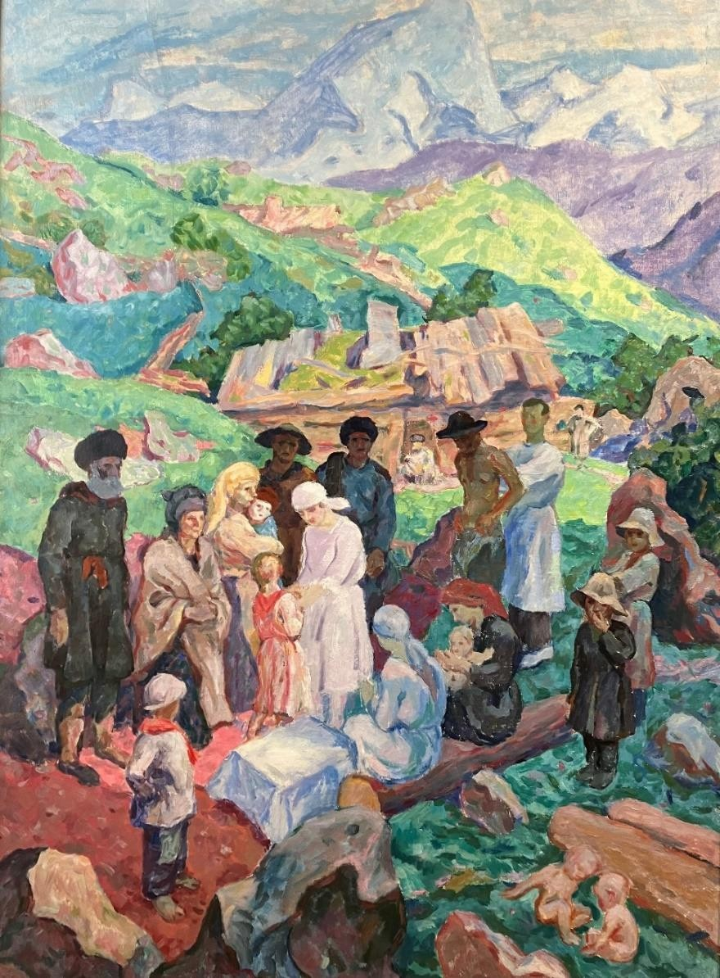**Опиши картину и обсуди ситуацию.**

1. О чем свидетельствует столь большое число людей на медицинском осмотре? Кого изображено больше – пациентов или любопытных?
2. Какие фразы и действия врача могут помочь избежать возникновения конфликтов в очереди и непосредственно во время приема?
3. Как ты понимаешь, в чем проявляется врачебный такт?
4. **Обоснованы ли претензии?**

**Обсуди ситуацию, представленную на картинке, и ответь на вопросы.**

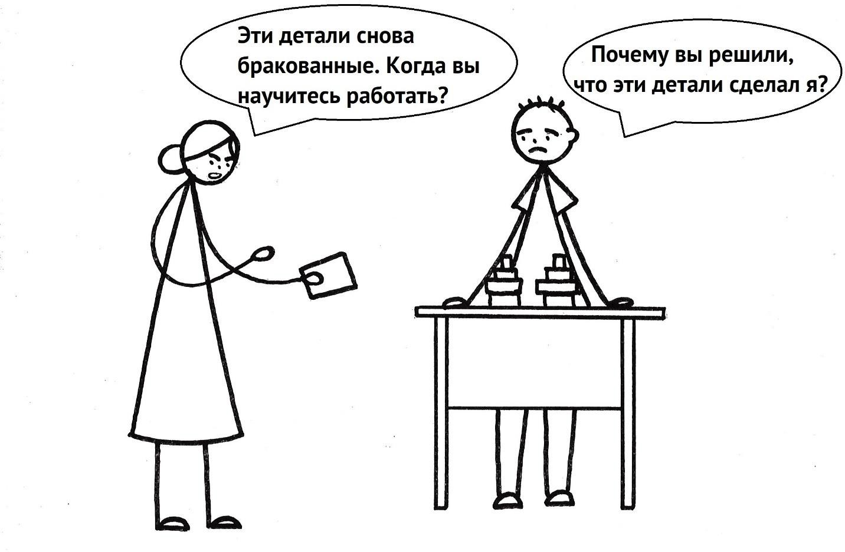

1. Что указывает на то, что конфликт между сотрудниками продолжается уже давно?
2. Какие стратегии поведения в конфликте можно предположить у каждой из сторон?
3. Кто потенциально может выступить медиатором, если ситуация действительно надумана и не связана с неквалифицированной работой по изготовлению деталей?
4. **Жёсткое расписание**

**Обсуди ситуацию, представленную на картинке, и ответь на вопросы.**

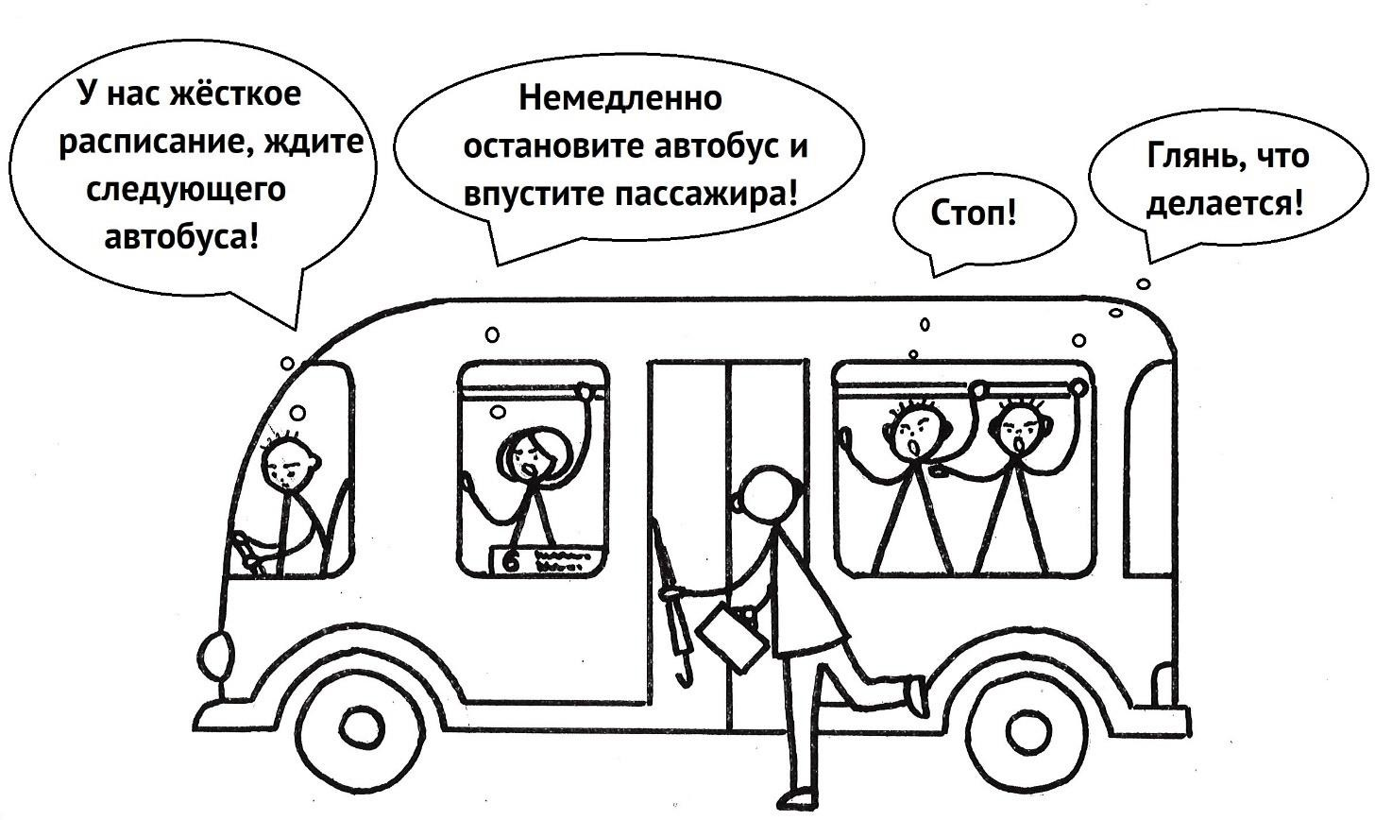

1. Что послужило причиной конфликта – опоздание пассажира или реплика водителя?
2. Что в данной ситуации важнее – безопасность пассажиров и соблюдение правил дорожного движения или решение проблемы с опоздавшим пассажиром?
3. Подскажи водителю, как изменить его реплику, чтобы она по возможности не провоцировала продолжение конфликта.
4. Можно ли считать профессию водителя автобуса конфликтной?
5. **Творческий спор**

**Прочитай отрывок из автобиографии выдающейся советской и российской оперной певицы Галины Павловны Вишневской**

**(1926-2012). В отрывке рассказывается об одном из ее первых профессиональных выступлений. На это выступление на конкурсном отборе в престижную труппу юную певицу вдохновила ее педагог по вокалу Вера Николаевна Гарина.**

*Бегу по Невскому и повторяю себе: только ничего не забыть, только помнить все время на сцене о Вере Николаевне.*

*Пришла с Людой в комнату жюри:*

* *Мы готовы.*
* *Вы со своей пианисткой? Не полагается. У нас здесь лучший концертмейстер Большого театра, он знает наши темпы – нужно петь с ним.*

*Я уже нервничаю, огрызаюсь:*

* *Я очень уважаю вашего пианиста, но я привыкла работать со своим аккомпаниатором, она знает мои темпы. Я артистка.*
* *Хорошо, идите.*

**Вопросы для обсуждения:**

Каковы возможные причины нервозности певицы и организаторов мероприятия?

Проанализируй ситуацию: каких стратегий поведения в конфликте придерживалась каждая из сторон?

Могло ли присутствие посторонних людей (кроме конкурсантки и представителя жюри) способствовать разрешению ситуации? Могли они стать невольными медиаторами, не сказав при этом ни слова?

**________________________________________________________________________**

Насколько часто случаются подобные ситуации среди представителей творческих профессий? Чем это можно объяснить?

**________________________________________________________________________**

1. **Учитель управляет конфликтом**

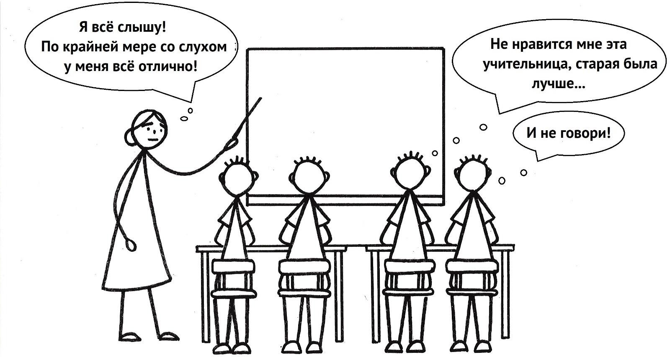**Обсуди ситуацию, представленную на картинке, и ответь на вопросы.**

1. Чем можно объяснить, что внимание учащихся сосредоточено не на содержании урока, а на персоне новой учительницы?
2. Какие действия по управлению возможным конфликтом предприняла учительница?
3. Необходимо ли знакомить будущих педагогов при их обучении в колледжах и вузах с основами конфликтологии?
4. Подскажи школьникам и учительнице 2-3 фразы, которые помогут прояснить ситуацию и начать сотрудничество.
5. **Инспектор будущего**

**Рассмотри фотографию конца 1920-х годов. На ней запечатлено взимание штрафа с гражданина, нарушившего правила дорожного движения. Действие происходит в Ленинграде (ныне –**

**Санкт-Петербург).**

**Опиши фотографию и обсуди ситуацию.**

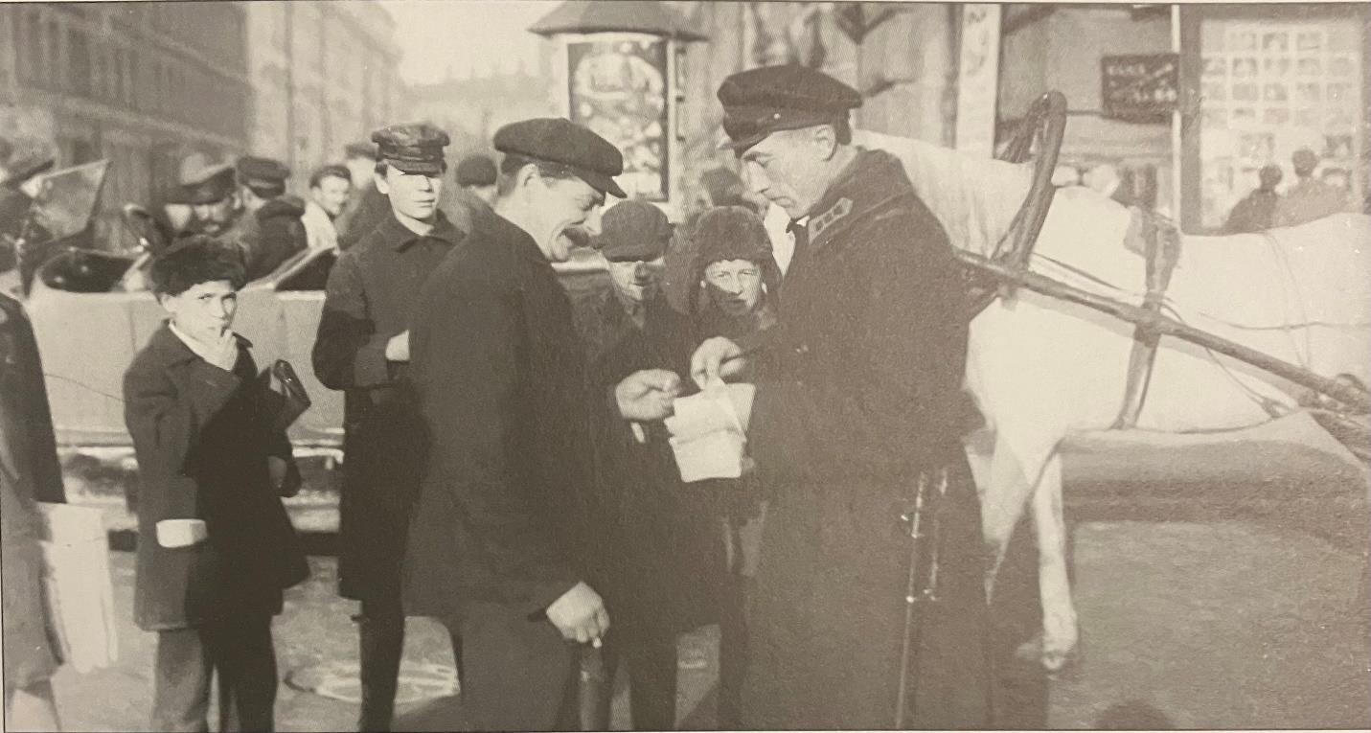

Является ли ситуация конфликтом? От чего это будет зависеть?

Какими профессионально важными качествами должен обладать сотрудник Госавтоинспекции?

Какие дополнительные навыки потребуются инспектору в будущем, в XXI веке, по сравнению с XX веком?

Рассмотри фотографию и предположи, о чем могли говорить инспектор и нарушитель столетие назад. На что указывает строгое выражение лица инспектора?

1. **Трудности телемедицины**

**Проанализируй ситуацию в работе врача, ведущего телемедицинскую консультацию. Продумай недостающую реплику, чтобы стало понятно, как врачу удалось убедить пациента прийти на прием и получить амбулаторную помощь. Обсуди результаты.**

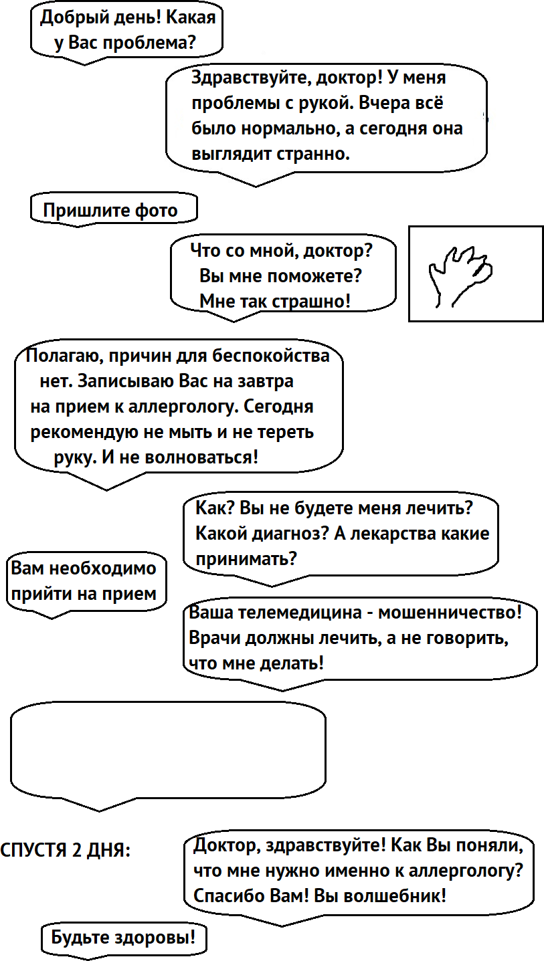

1. **Попробуем договориться**

**Проанализируй ситуацию. Выбери и отметь реплики, которые соответствуют компромиссу как стратегии поведения каждой**

**из сторон конфликта. Предложи свой вариант фразы для каждой из сторон, чтобы это позволило добиться компромисса и разрешить конфликт. Обсуди результаты.**

*К адвокату обратился предприниматель с просьбой составить иск и представлять его интересы в суде. Предприниматель признался, что никогда ранее не обращался к юристам, справлялся сам. Спор велся с поставщиком сырья для его компании: поставщик опоздал с доставкой сырья, а теперь отказывается возмещать убытки. Так как поставщик был единственным на весь регион и с ним портить отношения не стоило, то адвокат посоветовал до обращения в суд прибегнуть к процедуре медиации и уладить спор. Идея предпринимателю явно не понравилась.*

**Предприниматель:**

 Мне вас посоветовали как грамотного юриста, но вы не работаете!  Неужели вы считаете, что они пойдут на переговоры?

 Вот вы сами и станете медиатором и отсудите у них мои деньги!  Вы готовы организовать переговоры и найти медиатора?



**Адвокат:**

 Теперь я понимаю, почему поставщик отказывается с вами разговаривать!  Если вы будете кричать на меня, то уже нам с вами потребуется медиатор!  Поставщик признает себя банкротом и пропали ваши денежки!

 Я подготовлю обращение в суд, но сначала попробуем договориться.  Давайте вместе четко сформулируем ваши требования.



1. **Стресс или конфликт?**

**Прочитай отрывок из романа «Поезд» советского и российского писателя Ильи Петровича Ште́млера (1933-2022). За этот производственный роман писатель был удостоен ведомственной награды «Почётному железнодорожнику». Во фрагменте рассказывается, как проводник Елизар подменяет помощника машиниста и помогает**

**машинисту при подъезде к очередной станции.**

* *Вижу зеленый! – горделиво и с робостью объявил Елизар. Чего доброго, Зюмин его сейчас осадит.*
* *Принял зеленый! – серьезно ответил машинист. Локомотив в этот момент миновал границу ограничения.*

*Перестук колес слился в торопливый ритмичный цокот. Встречные столбы за окном мелькали, точно лопасти вентилятора, вгоняющего в форточку колючий и упругий ветер. Пришлось поднять стекло. Стрелка на указателе скорости подползла к цифре «140» и тянулась выше.*

*Елизар таил восхищение. За годы работы в поезде ему множество раз доводилось мчаться с приличными скоростями, но, признаться, он впервые встречался со скоростью лицом к лицу. Когда любой предмет впереди вырастал на глазах и через мгновение уносился в хвост поезда.*

* *Жмем сто сорок, а кажется, будто шестьдесят, честное слово! – в упоении воскликнул Елизар. – Только что столбы шибче бегут, верно?*
* *Ты что же, детка, сигнал светофора пропустил? – ехидно спросил Зюмин.*
* *Ах да! – испуганно спохватился Елизар и взглянул на контрольный светофорик. – Желтый был.*
* *Был… – усмехнулся Зюмин. – Такой «был» знаешь чем может обернуться? – Зюмин сбросил скорость.*

*Потянулись редкие разбросанные домики окраины поселка, зарывшиеся в весенние сады, потом пошли безлюдные улицы…*

**Вопросы для обсуждения:**

1. Зачем опытный машинист Зюмин позволил проводнику встать на место помощника машиниста? Нуждался ли он на самом деле в помощи?
2. Какие эмоции машиниста выдает обращение «детка»? Почему машинист не употребил грубых слов в адрес проводника?
3. Является ли конфликтогеном взаимная проверка и контроль действий друг друга членами бригады поезда или экипажа самолета? Почему?

СОДЕРЖАНИЕ

Социальные и психологические основы медиации 4

Моя будущая профессия 19

Учебное издание

*Деркач Антон Михайлович Пантюхина Ирина Викторовна Шестакова Наталья Михайловна*

Школьная медиация. Программа воспитания.

Сборник учебных кейсов: 10-11 классы. Учебное пособие для учащихся общеобразовательных организаций

Художник *Ковальчук Елена Викторовна*

Подписано в печать 26.09.2024 г.

Формат 70x100 1/16. Бумага офсетная. Печать цифровая.

Усл. печ. л. 1,9. Тираж 100 экз.

Заказ № 6445.

Отпечатано с готового оригинал-макета заказчика в ООО «Издательство “ЛЕМА”»

199004, Россия, Санкт-Петербург, 1-я линия В.О., д.28 тел.: 323-30-50, тел./факс: 323-67-74

e-mail: [izd_lema@mail.ru](mailto:izd_lema@mail.ru) [http://www.lemaprint.ru](http://www.lemaprint.ru/)

**ПЯТЬ СЛАГАЕМЫХ**

**УСПЕШНОЙ РАБОТЫ С УЧЕБНЫМ КЕЙСОМ**

* + **ВНИМАТЕЛЬНО ОЗНАКОМЬСЯ С ЗАДАНИЕМ**
  + **ВЫЯВИ ПРОБЛЕМУ**
  + **ОБСУДИ**
  + **ПРЕДЛОЖИ СВОИ ВАРИАНТЫ РЕШЕНИЯ**
  + **ОЦЕНИ, ЧТО ПОЛУЧИЛОСЬ, А НАД ЧЕМ ЕЩЕ НУЖНО ПОРАБОТАТЬ**